## Модуль 1. Бизнес-игра “Balanced Retail”

Добро пожаловать в мир розничной торговли.

В процессе игры вы получите навыки и опыт управления розничной торговой сетью. Ваши магазины будут находиться в абсолютно разных условиях внешней среды. Вам придется столкнуться с необходимостью не только применять разные стратегии менеджмента, но и найти наилучшую их комбинацию, которая и приведет вас к успеху.

**Цели игры (пример)**

* Создать и развить собственную виртуальную торговую сеть: увеличить количество магазинов с 3 до 6, каждый из которых должен приносить прибыль.
* Максимизировать рентабельность продаж и прибыль от торговой сети, обойти по этим показателям других участников группы
* Занять верхнюю строчку рейтинга по оборотам торговой сети
* Занять верхнюю строчку рейтинга по объему заработанной прибыли

**Расположение**

Для того чтобы создать неоднородную бизнес-среду, мы предложим вам комбинацию из

трех регионов. Первый — с высоким уровнем доходов населения, второй — с низким уровнем доходов населения, а выбор третьего региона абсолютно случаен. Исходная комбинация не может быть изменена в ходе игры, т.е. вам предстоит развивать свой торговый бизнес в тех регионах, которые изначально определены условиями.

**Моя Компания:**

На старте игры вы получаете:

* **Деньги** – 10 000 000 в виртуальной валюте.

* **Офис**, с помощью которого вы будете осуществлять административное управление вашей торговой сетью. В каждом регионе будет отдельный офис.

* **3 магазина одежды и обуви** с товарами в среднем на сумму $ 1 000 000 каждый.

* Помощь от опытного управляющего, позволяющая повысить эффективность сотрудников офиса и топ-менеджмента.

* 30 баллов квалификации во всех имеющихся категориях (управление, производство и т.д.)

## Экспертиза

Маркетинг, Анализ рынка.

* Ассортимент товаров.

* Ценообразование.

* Реклама.

* Снабжение.

* Выбор размера и местоположения существующих и новых магазинов. * HR.

* Административное управление.

* Логистика.

* Принятие решений.

* Стратегический менеджмент.

# Модуль 2. Вопросы-подсказки

Virtonomics — это огромное игровое пространство с множеством событий, процессов и постоянно меняющихся факторов. Наши вопросы послужат вам подсказками и укажут, к чему присмотреться попристальнее и на что обратить особое внимание в процессе игры.

**Магазин**

* Соответствует ли размер и местоположение магазина ценам на товары и их качеству? Насколько полноценно используются ваши торговые площади?
* Рассматриваете ли вы возможность расширения торгового пространства и найм нового персонала для предупреждения очередей?
* Рассматривали ли вы открытие второго или третьего магазина в том же городе, чтобы обеспечить присутствие вашей сети в другом районе?

**Цена**

* Являются ли ваши цены доступными для покупателей с учетом среднего уровня заработной платы и уровня благосостояния местного населения?
* Каково наилучшее соотношение цены и качества?
* Замечали ли вы, что средняя цена товара по городу зависит от количества проданных товаров, а не от цен, выставленных в Торговом зале?

**Продукты / Товары**

* Насколько популярен продукт на локальном рынке?
* Какую прибыль он приносит? Насколько велика наценка в сравнении с другими товарами? Какое качество товаров предпочитают потребители?
* Сколько конкурентов присутствует на рынке?
* Рассматривали ли вы возможность комбинирования различных категорий товаров?
* Какова оптимальная комбинация категорий товаров в магазине? Каковы ваши лучшие бестселлеры?

**HR**

* Рассматривали ли вы возможность найма большего количества сотрудников относительно рекомендованного минимума?
* Каково влияние квалификации ваших сотрудников на популярность магазина?

**Реклама**

* Замечали ли вы, что не все посетители магазина являются покупателями?
* Рассматривали ли вы возможность увеличения рекламного бюджета для привлечения большего количества посетителей?
* Насколько эффективна ваша реклама?
* Достаточно ли велик ваш магазин, чтобы качественно обслужить всех покупателей, привлеченных вашей рекламой?

**Снабжение**

* Как часто вы исчерпываете товарные запасы? Насколько велики ваши товарные запасы?
* Как часто вы пересматриваете цены своих поставщиков и ищете новых?

**Офис**

* Является ли количество сотрудников офиса оптимальным для управления всеми подразделениями вашего бизнеса?
* Всегда ли ваш офис эффективен на100%?
* Рассматриваете ли вы возможность приобретения компьютеров более высокого качества для сотрудников вашего офиса?

# Модуль 3. Оцените ваши новые знания и опыт

## С какими финансовыми результатами моего розничного бизнеса я заканчиваю игру?

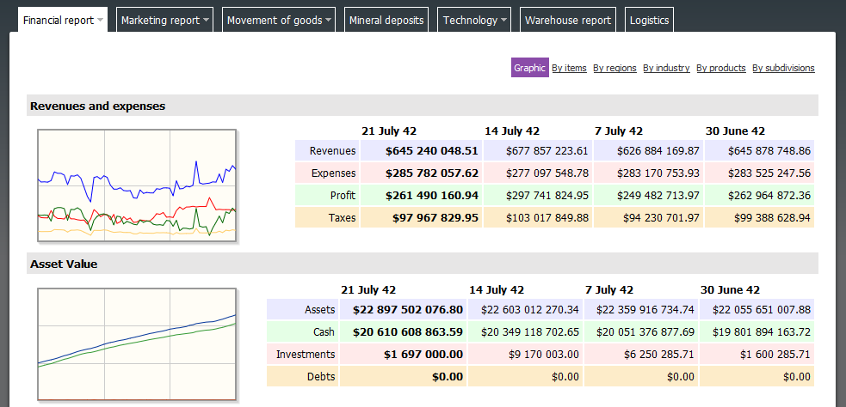

**Каковы финансовые результаты каждого из моих магазинов?**

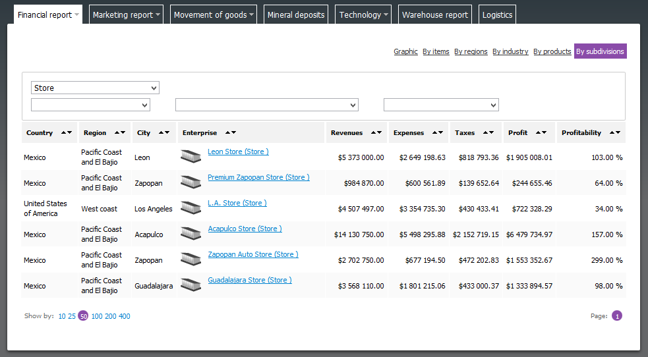

## Что мне удалось/не удалось сделать, чтобы улучшить деятельность моей торговой сети?

* Маркетинговые решения (Место, Продукт, Цена, Продвижение):
* Решения в области управления снабжением:



* Решения по управлению ресурсами (HR, финансы, логистика, и т.д.):



## Самооценка – мой опыт, приобретенный в процессе обучения:

* Маркетинговый анализ –
* Управление снабжением –
* Принятие решений –
* Определение 4Р (продукта, местоположения, ценообразования и продвижения) -
* Логистика -
* Международная торговля (таможенные вопросы, налоги, пр.) -
* Управление персоналом -
* Финансовый менеджмент и инвестиции -

